**МКОУ « Виноградненский лицей им.Дедова Ф.И.»**

**Отчет о работе психолого-педагогического класса по итогам**

**первого полугодие 2022-2023 уч.год**

Проект «Психолого-педагогические классы» успешно реализуется во многих городах РФ и РК, впервые в нашем лицее обучающиеся 10 класса приняли участие в этом проекте.

На основание письма Министерство просвещения РФ от 30 марта 2021 г.N ВБ -511/08 О направлении методических рекомендаций, договора №477 от 1.09.2022 о сетевой форме реализации образовательной программы психолого- педагогического класса и приказа МКОУ « Виноградненский лицей им.Дедова Ф.И.» № 249/1 от 30.09.2021г.

С 2021 года МКОУ «Виноградненский лицей им. Дедова Ф.И.», в форме сетевого взаимодействия сотрудничает с Волгоградским государственным социально-педагогическим Университетом. 6 учениц 10 класса лицея успешно прошли первый год онлайн – обучения **допрофессиональной подготовки**  в «Психолого – педагогическом классе».

Программа психолого-педагогического класса предназначена для обучающихся, осваивающих образовательные программы основного общего, среднего общего или среднего профессионального образования. В структуру программы входят два содержательных блока: психолого-педагогический (1-й год обучения), волонтерские проекты (2-й год обучения).

Обучающиеся познакомились с особенностями работы педагога, в увлекательной форме получили базовые психолого-педагогические знания, а также прошли профессионально-педагогические пробы в реализации волонтерских проектов с привлечением обучающихся средних и младших классов лицея.

**Сроки реализации Программы:**

* для обучающихся первого года — с 01 октября 2021 г. по 31 мая 2022 г.
* для обучающихся второго года — с 01 октября 2021 г. по 31 марта 2022 г.

**Содержание программы.**

Психолого-педагогический блок (1-й год обучения, 90 часов)

* Самооценка человека
* Развитие самооценки
* Темперамент и характер
* Кризисы развития человека
* Подросток. Кризис и особенности развития
* Взаимоотношения в малой группе, групповое давление
* Конфликты в межличностных отношениях
* Разрешение межличностных конфликтов
* Учитель. Педагогические способности
* Волонтерские практики
* Волонтерский проект. Классное мероприятие
* Педагогическое общение
* Эффективный классный руководитель
* Психология педагогической оценки
* Цифровая дидактика
* Инновационные школы России
* Современные зарубежные школы
* Развитие креативности школьников
* Экологическое воспитание
* Нравственное воспитание
* Патриотическое воспитание

Волонтерский проект. Школьное мероприятие

**Второй год обучение**

Волонтерские проекты (2-й год обучения, 60 часов)

* Волонтерский проект от А до Я: подготовка
* Волонтерский проект от А до Я: разработка и реализация
* Волонтерский проект в дистанционном формате
* Экологический волонтерский проект
* Социальный волонтерский проект
* Патриотический волонтерский проект

За первый год обучения было пройдено 34 занятия теории по психологии и педагогике, также подготовлено и проведено по1 классному мероприятию. Учащиеся зарегистрировались на сайте добро.ру, подали заявку на участие и проведение мероприятия. После чего реализовали свои проекты на базе МКОУ «Виноградненский лицей».

Результаты реализации волонтерских проектов   
обучающимися психолого-педагогического класса ВГСПУ   
МКОУ «Виноградненский лицей им. Дедова Ф.И.»

Классное мероприятие

|  |  |  |
| --- | --- | --- |
| № | ФИО обучающегося | Кол-во часов |
| 1 | Абакумова Елизавета Николаевна | 5 |
| 2 | Аппина Ольга Андреевна | 5 |
| 3 | Ульдинова Ксения Максимовна | 5 |
| 4 | Чурбанова Анна Андреевна | 5 |
| 5 | Чурбанова Евгения Александровна | 5 |
| 6 | Кукурчиева Дарья Николаевна | 5 |

В 2022-2023 учебном году в рамках сетевого сотрудничества ВГСПУ продолжают обучатся 2 ученицы 11 класса Ульдинова Ксения и Аппина Ольга.

Программа этого года включает 25 теоретических занятий, подготовку и реализацию волонтёрских проектов по экологическому, социальному и патриотическому направлению.

На каждый проект (от организации до реализации проекта) отводится 4-5 недель. Результат также фиксируется через подачу заявки на добро.ру. Что даёт возможность получить 10 дополнительных балов при поступлении в ВГСПУ. Работа над проектами продолжается. Куратор проекта-Черкашина Н.В.

**В 2022-2023 году** в соответствии с приказом Министерство образования и науки Республики Калмыкиям № 820 от 18.05.2022 Об открытии классов психолого- педагогической направленности на базе общеобразовательных организаций РКи приказа МКОУ « Виноградненский лицей им.Дедова Ф.И.» № 215/1 от 01.09.2022г. «Об открытии класса психолого-педагогической направленности».В рамках реализации федерального проекта «Успех каждого ребёнка» проекта «Билет в будущее» открыт психолого-педагогический класс на базе 9а класса (15 уч).

За это время имеется небольшой опыт работы со старшеклассниками, ориентированными на выбор профессии учителя.

**1.Разработаны нормативно -правовые документы по ППК:**

-положение о классах "Психолого-педагогической направленности";

- план мероприятий («дорожной карты») по реализации проекта «Психолого-педагогический класс» в 2022-2023 учебном году;

- приказ об организации класса психолого-педагогической направленности и  о зачислении в психолого-педагогический класс;

- назначены кураторы проекта «Психолого -педагогического класса» Бембинова Б.Н., зам директора по НМР, Кравченко Татьяна Константиновна, классный руководитель 9 а класса.

**2.Заключен договор сетевого сотрудничества:**

- ФГБОУ ВО Калмыцким государственным университетом по проекту «Психолого – педагогические классы»;

- БПОУ РК «Элистинский педагогический колледж им. Х.Б.Канукова»

- Волгоградским государственным социально-педагогическим Университетом по проекту «Психолого – педагогические классы».

**3.Организация мероприятий с педагогическими работниками**

**Учебный план**

Для составления учебного плана и реализации образовательной деятельности в психолого-педагогическом классе МКОУ «Виноградненский лицей им. Дедова Ф.И.» руководствовалось следующими нормативными правовыми документами и методическими материалами:

• Федеральный закон от 29 декабря 2012 г. № 273-ФЗ «Об образовании в Российской Федерации»;

• Федеральный государственный образовательный стандарт среднего общего образования, утвержден приказом Минобрнауки России от 17 мая 2012 г. № 413;

• Приказ Минобразования РФ от 18 июля 2002 № 2783 «Об утверждении концепции профильного обучения на старшей ступени общего образования»;

• «Примерная основная образовательная программа среднего общего образования» (одобрена решением федерального учебно-методического объединения по общему образованию, протокол от 28 июня 2016 № 2/16-з);

• Приказ Минпросвещения России от 20 мая 2020 № 254 «Об утверждении федерального перечня учебников, допущенных к использованию при реализации имеющих государственную аккредитацию образовательных программ начального общего, основного общего, среднего общего образования организациями, осуществляющими образовательную деятельность»;

• Порядок организации и осуществления образовательной деятельности по основным общеобразовательным программам – образовательным программам начального общего, основного общего и среднего общего образования, утвержден приказом Минпросвещения России от 22 марта 2021 г. № 115;

• Письмо Минобрнауки РФ от 04 марта 2010 № 03-413 «О методических рекомендациях по реализации элективных курсов»;

• Письмо Минобрнауки РФ от 04 марта 2010 № 03-412 «О методических рекомендациях по вопросам организации профильного обучения»;

• Постановление Главного государственного санитарного врача Российской Федерации от 28 сентября 2020 г. № 28 «Об утверждении санитарных правил СП 2.4.3648-20 “Санитарно- эпидемиологические требования к организациям воспитания и обучения, отдыха и оздоровления детей и молодежи”», зарегистрировано 18 декабря 2020 г. № 61573.

Для решения стоящих перед педагогическим классом задач в учебном плане усилены предметы «Русский язык» и «Информатика». Введение в профессию достигается за счет внеурочной деятельности **1 час русского языка** добавлен сцелью развития речевой и мыслительной деятельности, коммуникативных умений и навыков;

**1 час информатики** добавлен за счет части, формируемой участниками образовательных отношений с целью обеспечения дальнейшего развития информационных компетенций выпускника, его готовности к жизни в условиях развивающегося информационного общества и возрастающей конкуренции на рынке труда.

В рамках внеурочная деятельность 9 класс добавлены следующие курсы:

Курс «Основы психологии»,

Курс «Основы педагогики»

Курс «Риторика»

Программа «Педагогический проект»

-внесены дополнения в поурочные планы педагогов;

-проведены педагогические и методические советы:

29.08.2022 по теме « Единое образовательное пространство: новые возможности для обучения и воспитания» отдельно рассматривался вопрос «Об организация деятельности Психолого-педагогических классов в 2022-2023 уч. год»

16.11.2022г по теме «Наставничество в образовании теория и практика», «Об особенностях функционирования класса психолого-педагогической направленности в 2022 году».

-методический семинар «Психолого-педагогические классы как инструмент развития регионального образовательного кластера «школа-педагогический вуз»

**Педагоги лицея повышают свою квалификацию и делятся опытом**:

**-** приняли участие во Всероссийском совещании посвященном организации психолого- педагогических классов (<https://t.me/mkoyvinograd/1135?single> )

-региональной конференции в КалмГУ « Современный учитель: традиции и инновации в образовании;

- прослушали лекцию «Психологов -педагогические классы: содержание деятельности»;

-вебинар «Опыт и проблемы реализации проекта «Психолого-педагогический класс»

-Черкашина Н.В. выступила с докладом на дискуссионной площадке Международной научной конференции « Сетевое взаимодействие как эффективный инструмент интеграции педагогического университета и региональной системы образования» ( сертификат участия).

**4.Работа с родителями (законными представителями) обучающихся**

Информировали родителей об особенностях организации ППК

-провели родительское собрание 9а классе;

-проведено анкетирование о предпрофильной ориентации для учащихся 9 класса;

**5. Организация мероприятий с обучающимися**

Совместно с обучающимися психолого- педагогического класса приняли участие:

-**Турнире по мини- футболу** посвященный памяти учителей физической культуры и тренеров Городовиковского района:

Братышов В.И.,Сафронов А.А, Опилат И.М, Степанова В.Т., ГунаеваВ.Р. Бултукова А.Л.( <https://t.me/mkoyvinograd/787> )

**- День дублера( <https://t.me/mkoyvinograd/832?single> )**

**-Акция « Поздравь учителя»**

**-Приняли участие в научно –практическая конференция « Бичкин –торскм**» под руководством своих наставников .

Аппина Оля, заняла 2 место в районе ( Бембинова Б.Н)

Пономарева Яна, заняла 1 место в районе (Лемешко Е.П) (<https://t.me/mkoyvinograd/1038?single> ).

-**Квест –игра « В мире профессий»** с обучающимися 7-9 класс провела педагог-психолог Кукурчиева Д.Н. ( <https://t.me/mkoyvinograd/1249?single> ).

**- Проектория**  6 декабря обучающиеся лицея приняли участие в трансляции нового выпуска «Шоу профессий», посвященного компетенции «Облицовка плиткой» ( <https://t.me/mkoyvinograd/1317?single> ).

- **Пономарева Яна и Пальгина Виктория** провели практическое занятие с обучающимися 1-х классов «Порядок действия при получении сигнала оповещения, при укрытии или проведении эвакуации, в случае радиационной опасности, химической опасности, способах изготовления простейших средств защиты органов дыхания и их использования». На практике ребята одевали противогазы и ОЗК;

**-приняли участие в Акции «УЧИТЕЛЬ – УЧИТЕЛЮ»**

-Директор лицея, Нарыжная Татьяна Петровна приняла участие в Акции "Учитель - Учителю", проводимой общественно-государственной просветительской организацией "Российское общество "Знание", с целью повышения престижа и популяризации профессии педагога.

Выступив в качестве спикера, Татьяна Петровна прочла лекцию "Жизнь отданная людям" выбрав тематику: «Россия – легенды».

Татьяна Петровна рассказала о жизненном пути директора, «Заслуженного учителя школ Калмыцкой АССР» Долгополовой Анны Григорьевны.

В лекции приняли участие обучающиеся психолого-педагогического класса, выпускники 11 класса, педагоги школ Городовиковского района, студенты заочного отделения Башантинского колледжа имени Ф.Г. Попова (филиала) КГУ, филологического факультета КГУ, выпускница школы, депутат собрания Депутатов ГРМО РК Балаклеец Л.И. (<https://t.me/mkoyvinograd/1253?single> )

**- День открытых дверей КГУ ( <https://t.me/mkoyvinograd/1209?single> )**

-Пономарева Яна и Потапова Екатерина приняли участие в конкурсе роликов "Новые места", который проводится уже второй год подряд. Авторы роликов - ребята, педагоги поделились своими успехами, достигнутыми за минувший год в рамках программы по созданию новых мест дополнительного образования федерального проекта «Успех каждого ребёнка». Конкурсная комиссия отметила качественный рост представленных на конкурс видео. Это стало следствием того, что обучающиеся вместе с их наставниками проделали большую работу, научились многому, в том числе проектному мышлению, умению работать в команде, ответственному отношению к своему участку работы ради общего дела.

Все участники конкурса, вне зависимости от наград, получили важный опыт создания короткометражного фильма о себе, своих друзьях, школе, о том, что им интересно. Это документально точно зафиксированный момент собственной жизни, на который каждый сможет ориентироваться годы спустя, видеть свой рост, своё развитие, свой путь к успеху. Руководитель Пономарева Е.В., зам по ВР. (<https://t.me/mkoyvinograd/1442> )

**-** совместно с педагогом психологом Кукурчиевой Д.Н., Бембиновой Б.Н. и ребятами ППК **приняли участие в акция « Школа без конфликтов»**

Ребята познакомились с понятием " Педагогический конфликт",с причинами возникновения конфликта и путями их решения. На практике были отработаны конфликтные ситуации: "ученик-ученик"; "ученик-учитель"; "ученик -родитель"; " учитель-учитель; "учитель-родитель; " "учитель-администратор". (<https://t.me/mkoyvinograd/1475> )

**-**Обучающиеся ППК провели новогодние праздники в начальной школе в качестве главных персонажей новогодних елок Деда мороза и снегурочки;

- Новогодний Оскар -2022г. **(** [**https://t.me/mkoyvinograd/1599**](https://t.me/mkoyvinograd/1599) **)**

Все проведенные мероприятия размещены на сайте лицея.

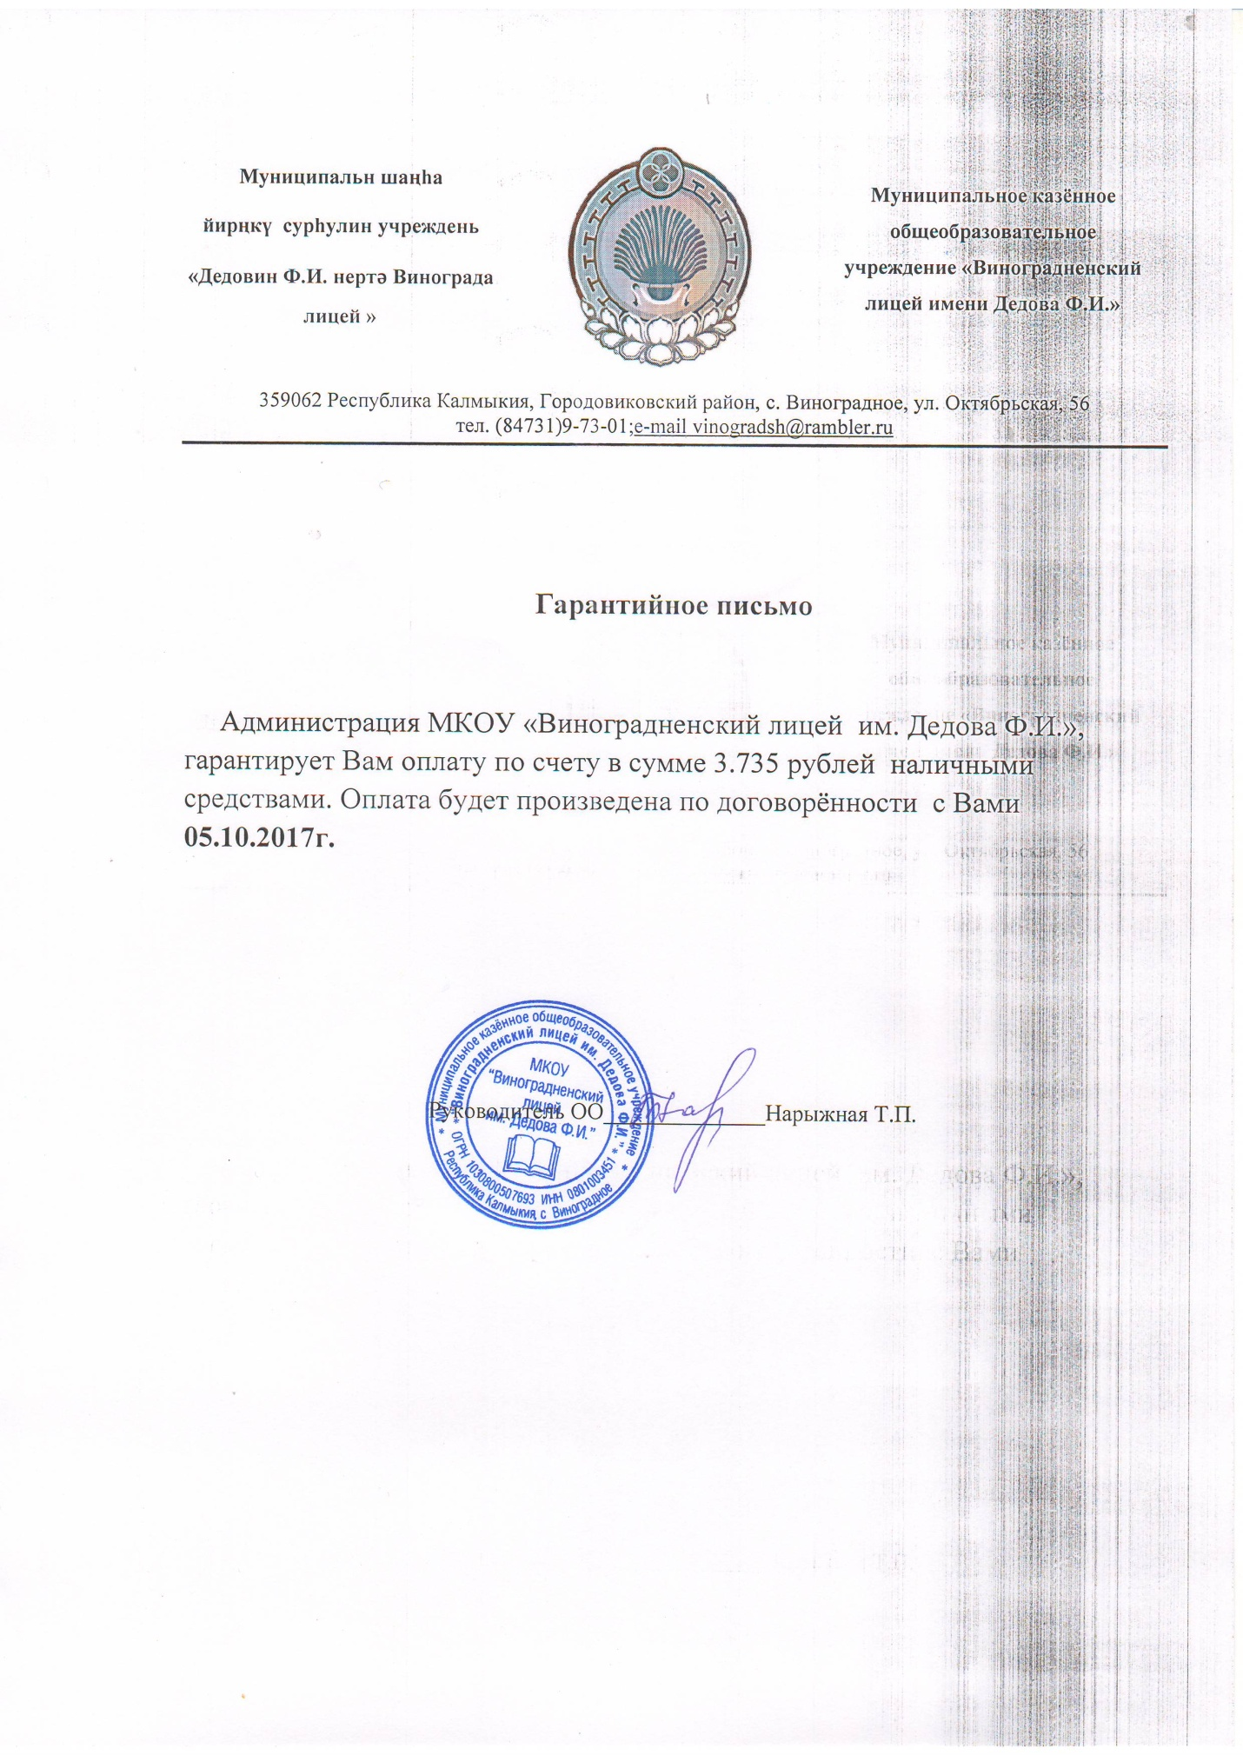

Директор:

Исполнитель: Бембинова Б.Н.., зам дир по НМР, тел.